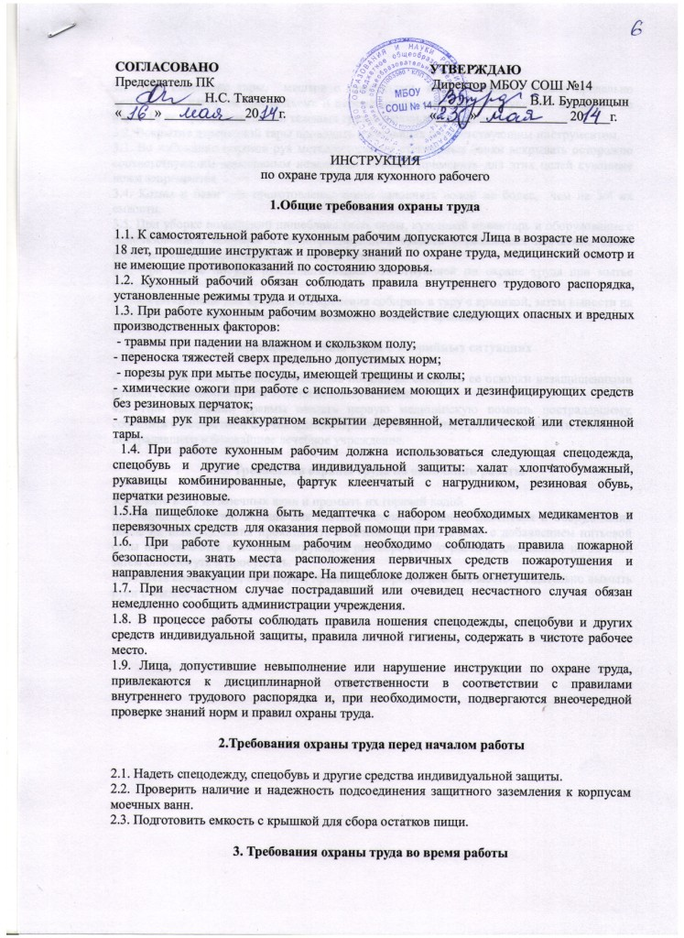
3.1. При переноске тары, мешков с продуктами, воды соблюдать нормы предельно допустимых нагрузок при подъеме и перемещении тяжестей вручную: для женщин -не более 10 кг. При перемещении тяжелых грузов использовать тележки.
3.2. Вскрытие деревянной тары проводить в рукавицах соответствующим инструментом.
3.3. Во избежание порезов рук металлические и стеклянные банки вскрывать осторожно соответствующим консервным ножом или ключом, применять для этих целей кухонные ножи запрещается.
3.4. Котлы и баки для приготовления пищи заполнять водой не более,чем на 3/4 их емкости.
3.5. При уборке помещений пищеблока мыть полы, кухонный инвентарь и оборудование с использованием моющих и дезинфицирующих средств в резиновых перчатках. Полы после влажной уборки протирать насухо ветошью.
3.6. При мытье посуды руководствоваться «Инструкцией по охране труда при мытье посуды».
3.7. Остатки пищи для временного хранения собирать в тару с крышкой, затем вынести на хозяйственную площадку в металлический контейнер с крышкой.

4. Требования охраны труда в аварийных ситуациях

4.1. В случае,если разбилась столовая посуда, не собирать ее осколки незащищенными руками, а использовать для этой цели щетку и совок.
4.2. При получении травмы оказать первую медицинскую помощь пострадавшему, сообщить о несчастном случае администрации учреждения, при необходимости доставить пострадавшего в ближайшее лечебное учреждение.

5. Требования охраны труда по окончании работы

5.1. Слить воду из моечных ванн и промыть их горячей водой.
5.2. Мочалки, щетки, ветошь для мытья посуды, кухонного инвентаря и оборудования после их использования прокипятить в течение 15 мин. в воде с добавлением питьевой соды или замочить в дезинфицирующем растворе (0,5°/о раствор хлорамина) на 30 мин, затем ополоснуть и просушить.
5.3. Снять спецодежду, спецобувь, привести в порядок рабочее место и тщательно вымыть руки с мылом.

